计算方法

黄佳城 20420201151673

2021年04月06日

**问题1：**

**利用二步法模拟一维FPU模型的演化：**



**设定粒子数，系统长度，所有粒子的质量都为1，且考虑周期边界条件。初始系统的总动量为0，总能量为1。只需将所有粒子的位置、总能量和总动量随时间的变化画成图即可。积分步长选为，积分步数1000步。**

代码

（<https://github.com/Acpnohc/conputational_method_in_theory_physics/tree/main/hw5> ）

解：

从一维FPU模型的哈密顿量可知势能函数：

** (1)**

对势能函数求导则有

** (2)**

结合牛顿运动方程即可进行分子动力学模拟。

**几个问题：**

**1. 初始化粒子的影响**

**方法一：**在系统长度中随机生成位置，结果：不能满足总能量为1的要求，势能函数（1）总是大于1. 结果如图1所示。

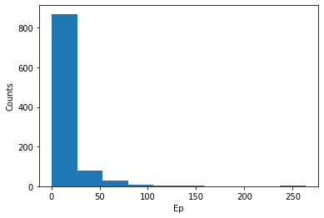

图1 随机生成1000个位置，初始势能的直方图，横轴为势能值，纵轴为计数

**方法二：**在系统长度中均匀生成位置，结果：粒子可以满足总能量为1的要求，但是整个系统处于完全的平衡态：势能全为0，并且外力F（2）均为0，不对系统的演化产生任何作用。

.

**方法三：**在系统长度中均匀生成位置后，加入高斯噪音。结果是可以的，最终我初始化选择的是这种方式。由方法一和方法二和方法三对照显然知：高斯分布的方差对此应该有正线性影响，如图2所示。

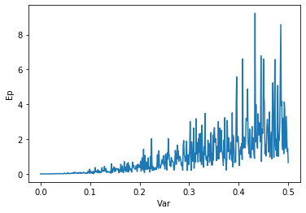

图2 高斯噪音的方差对初始化势能的影响

图2系综平均取得不多，所以波动较大。

**2. 分子模拟过程中的温度标度因子的选择**

**第一次模拟**时，我选择没有使用温度标度因子，结果如图3所示，整个系统的能量会下降。

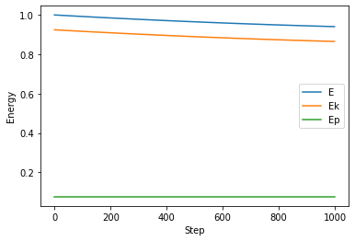

图3 无温度标度因子时，系统的总能量（E）下降

教材P37的标度因子应该是为L-J势能函数特制的，我没有使用，我采取以下标度因子：



该标度因子无参考文献，但是能够通过标度将系统能量保持在的情况下，如图4所示。

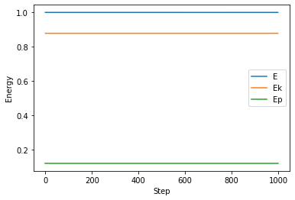

图4有温度标度因子时，系统的总能量（E）下降

显然这个标度因子不太对，由于这个标度因子的使用，整体的结果都不太对，回到了初始化粒子影响中方法二的问题（图5）。

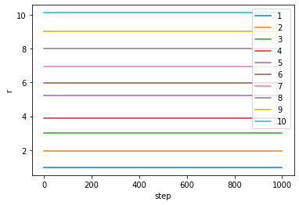

图5有温度标度因子时，系统中粒子的位置改变